120美金户外用品两周花费2000美金，人工干预上Deal站首页拿下58万美金销售额

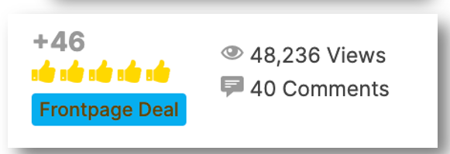
这个案例最值得看的，不只是58万美金销售额这个结果本身，而是它背后其实跑通了一条非常典型、也非常有价值的路径：
Deal站发帖 →为 Deal贴引流 → Deal站上首页增曝光 → Amazon成交 → 带动Amazon站内自然流量。
也就是说，这个案例厉害的地方，不只是Deal站本身出了多少单，而是把 Deal 站当成了一个站外流量入口，再通过更精准的辅助引流，把这个入口的流量放大，最终把外部流量导入到亚马逊成交，进一步带动站内自然表现。
这其实已经不是简单做一个折扣帖，而是在做一套完整的流量漏斗运作。
下为其中一条使用了上述方案做谷歌的辅助引流的A/B测试数据，确保方案可复用性
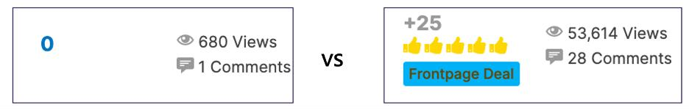
很多人做 Deal 站，思路都比较平。
就是发个帖子，看看能不能带来一些订单。
如果出了单，就觉得这个帖子还行；如果没出单，就觉得网站不行。
但 Eren 老师这类打法不一样，他不是把 Deal 站看成一个单点渠道，而是把它放在整个流量漏斗里去看。
从流量漏斗的角度来说，这条链路其实非常清晰：

Deal站发帖：
相当于把产品放到一个天然具备折扣消费氛围的流量场里，让目标用户先看到。
但光发帖还不够，因为很多帖子前期热度不够，很快就沉了。
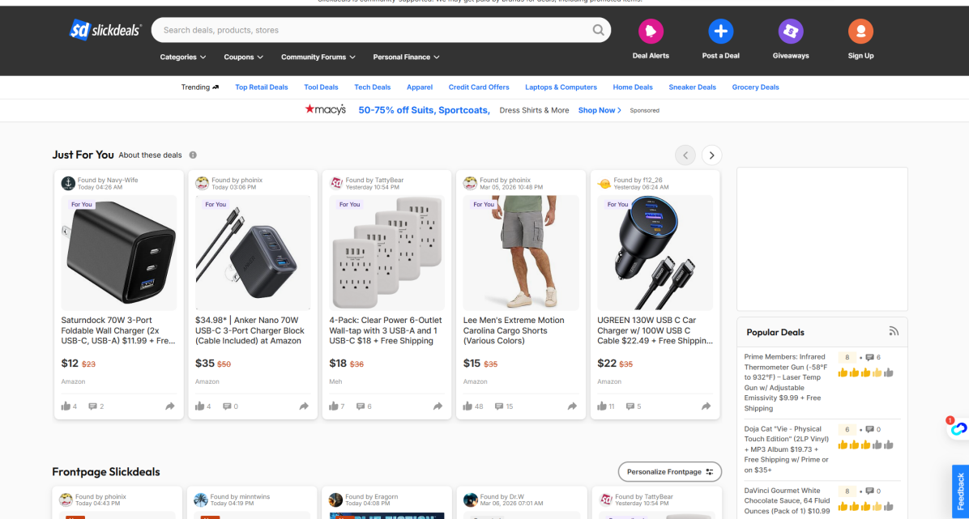
Deal贴引流：
所以第二步，用精准广告投放去给 Deal 帖辅助引流，把更可能对帖子产生互动、推动帖子热度的人群引进来。
这个动作的意义，不只是增加点击量，而是帮助帖子更快获得前期热度，让它有机会进入更高的曝光位。
Deal贴上首页：
一旦帖子热度被做起来，第三步就是Deal站促进转化。
因为 Deal 站本身就是高折扣敏感、高购买意图的环境，帖子如果进入更高流量位，拿到的就不只是浏览，而是更强的成交机会。
这个时候，站外流量就开始真正往亚马逊承接。
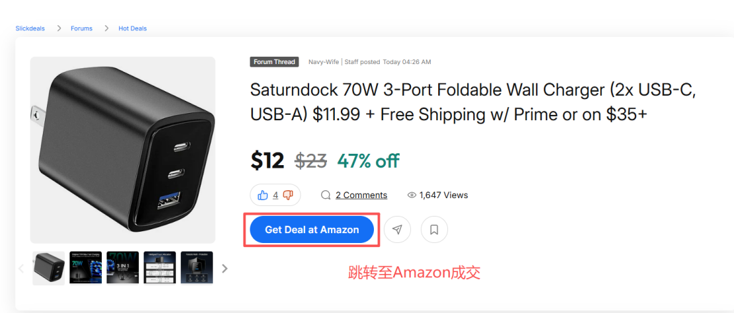
拉升Amazon流量：
第四步就是Amazon成交。
而这一步其实才是整个链路最关键的价值放大点。
因为老师做的不是单纯把订单停留在站外，而是把 Deal 站带来的高意向流量，真正转成亚马逊订单。
一旦亚马逊链接在短时间内获得更多成交、更多转化信号，站内系统就会更容易把它识别成一个表现更强的链接。
所以最后第五步，就是带动 Amazon 自然流量。
这也是这个案例最值得学的地方。
站外订单的意义，不只是多卖了几单，而是它会通过成交和转化，反向推动链接在站内获得更好的自然表现。
说白了，老师做的不是“站外和站内分开做”，而是通过 Deal 站先把外部流量做起来，再借成交结果去撬动亚马逊站内的自然流量增长。
这就是为什么这个案例不能只理解成“花了2000美金做了58万销售额”。
它真正高级的地方在于：
老师不是在单独做 Deal 站，而是在通过 Deal 站这个上层流量入口，推动整个流量漏斗往下走，最后把站外流量转成站内增长。
所以同样是做 Slickdeals，很多人只是把帖子发出去，然后等它自己出几单；
但 Eren 老师做的，是从帖子热度、流量辅助、转化承接，到站内自然增长，整条链路一起设计。
这也是这个案例真正值得学的地方。
它讲的不是一个简单的 Deal 站发帖技巧，而是：
怎么通过站外流量入口，把链接的成交信号做起来，再反向带动亚马逊站内自然流量。
说白了，这个案例最吸引人的，不只是结果大，
而是它证明了：
Deal站不是只能捡订单，它还可以成为带动Amazon自然流量增长的杠杆。

